TRI PRAŠČIĆA

Poslušaj još jednom priču Tri praščića.
Prepiši pitanja u bilježnicu i odgovori na njih.
Odgovore piši pisanim slovima.

1.Tko je poslao praščiće u svijet?
2. Od čega je prvi praščić napravio kućicu?
3. Od čega je drugi praščić napravio kućicu?
4.Od čega je treći praščić napravio kućicu?
5.Tko je otpuhao prve dvije kućice?
6. Što se dogodilo s vukom na kraju priče?
7. Nacrtaj tri praščića.

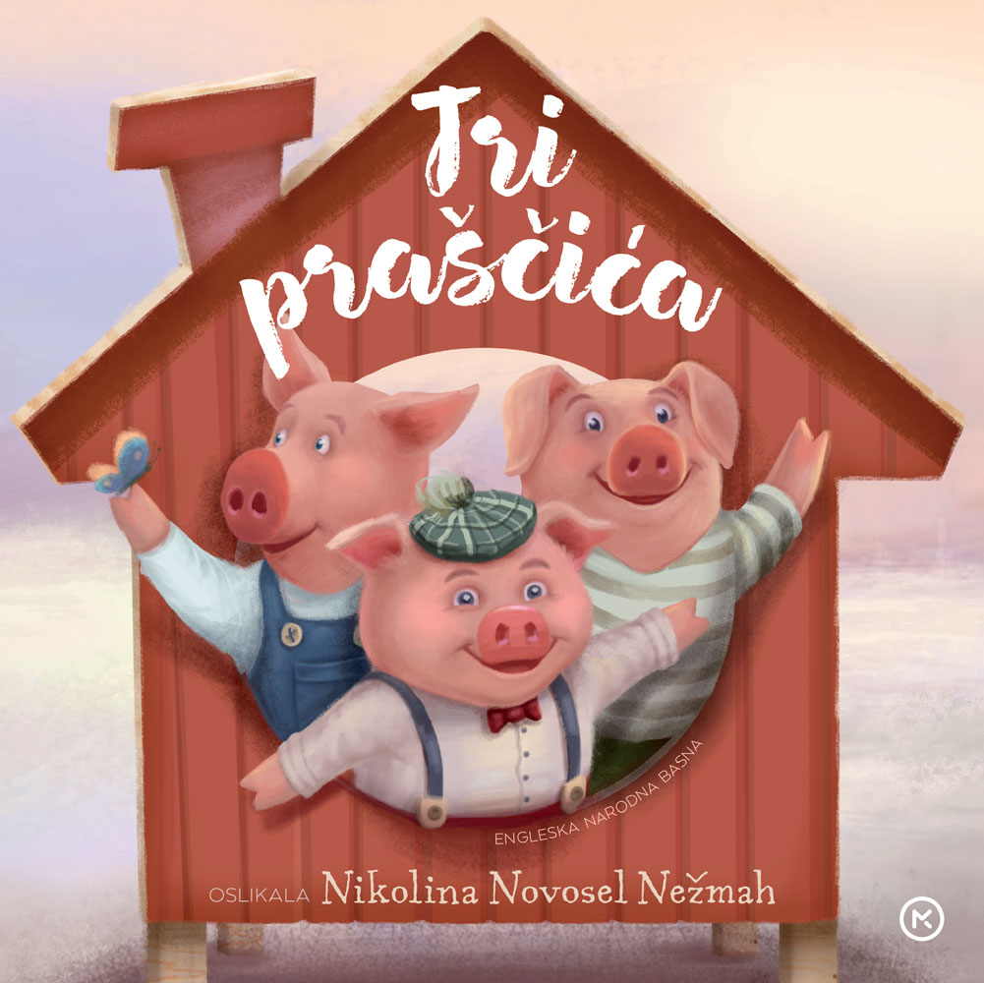
Izvor slike: https://mozaik-knjiga.hr/proizvod/tri-prascica-2/

